매출 데이터 분석 보고서

챕터3 숙제 | 데이터 분석 자동화 Skill 실습

분석 기간: 2026년 1월 ~ 4월 | 분석 일자: 2026-07-01

1. 데이터 분석 결과

1-1. 전체 요약
항목 | 수치
총 주문 건수 | 220건
총 매출액 | 80,455,000원
월 평균 매출 | 20,113,750원
취급 카테고리 수 | 4개
판매 지역 수 | 7개

4개월간 총 8,045만 원의 매출을 달성하였으며, 3월에 2,628만 원으로 최대 성과를 기록하였다. 생활가전이 전체 매출의 41%를 차지하며 핵심 카테고리로 자리잡았고, 경기·서울 수도권이 전체의 57%를 점유하는 수도권 집중 구조를 보인다.

1-2. 카테고리(제품)별 실적
카테고리 | 매출액 | 비중
생활가전 | 33,106,000원 | 41.1%
전자기기 | 25,415,000원 | 31.6%
뷰티 | 10,969,000원 | 13.6%
주방용품 | 10,965,000원 | 13.6%
합계 | 80,455,000원 | 100%

생활가전이 3,311만 원(41%)으로 압도적 1위를 기록하며 전체 성과를 견인하였다. 전자기기(31.6%)가 2위로 두 카테고리 합산 비중이 73%에 달해 사업 의존도가 높다. 뷰티와 주방용품은 각각 약 1,097만 원으로 거의 동일한 수준이다.
💡 시사점: 생활가전·전자기기 쏠림 현상 심화 — 뷰티·주방용품 프로모션 강화를 통한 카테고리 다각화 검토 필요

1-3. 지역별 실적
지역 | 매출액 | 비중
경기 | 24,853,000원 | 30.9%
서울 | 21,152,000원 | 26.3%
부산 | 12,300,000원 | 15.3%
대구 | 10,582,000원 | 13.2%
인천 | 5,911,000원 | 7.3%
광주 | 3,569,000원 | 4.4%
대전 | 2,088,000원 | 2.6%
합계 | 80,455,000원 | 100%

경기(30.9%)와 서울(26.3%)의 수도권 양 지역이 전체의 57.2%를 차지하며 매출의 절반 이상을 담당하고 있다. 광주(4.4%)와 대전(2.6%)은 매우 낮은 비중을 보인다.
💡 시사점: 광주·대전 지역의 매출 저조 원인 파악 및 지역 밀착 마케팅 전략 수립 필요

1-4. 월별 매출 추이
월 | 매출액 | 전월 대비
2026-01 | 18,008,000원 | —
2026-02 | 16,432,000원 | -8.8%
2026-03 | 26,276,000원 | +59.9%
2026-04 | 19,739,000원 | -24.9%
평균 | 20,113,750원 | —

3월에 전월 대비 59.9%의 급등을 기록하며 최고 매출(2,628만 원)을 달성하였다. 4월은 3월 대비 24.9% 감소하였으나, 분기 평균(2,011만 원) 이상의 수준을 유지하였다.
💡 시사점: 3월 성과 요인 분석을 통한 재현 가능한 매출 상승 전략 수립 및 2월 비수기 대책 마련 필요

2. 생성된 차트

차트 1. 카테고리별 총 매출액 (막대 차트)
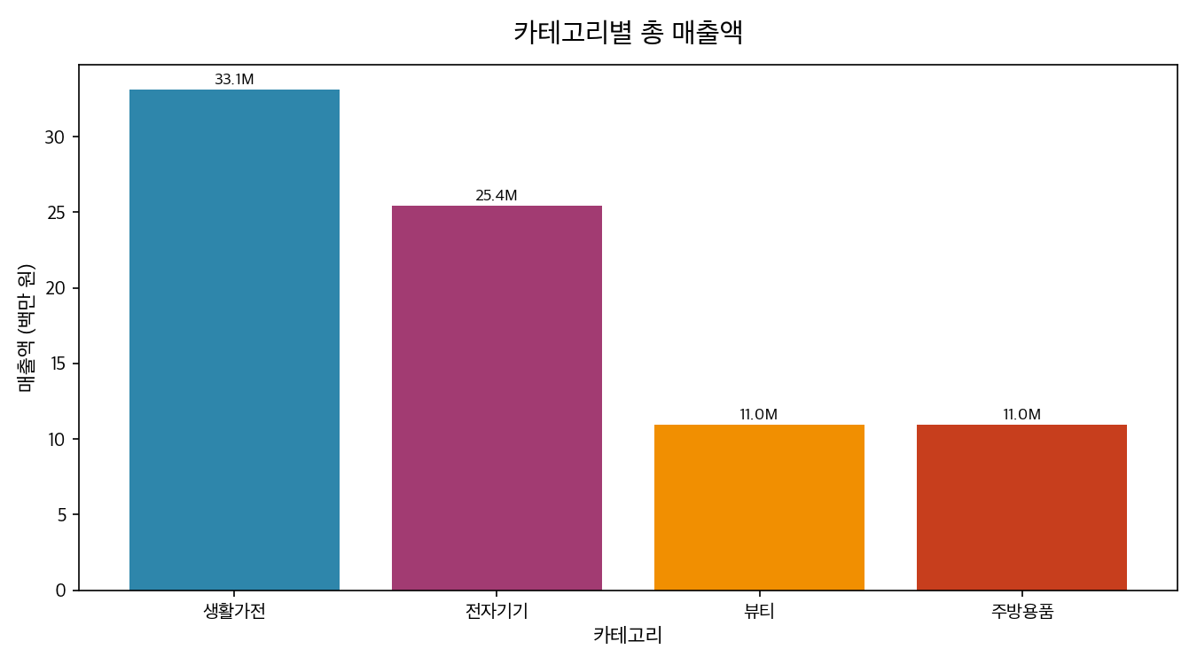
카테고리별 총 매출액을 비교한 막대 차트. 생활가전이 가장 높은 매출을 기록하였다.

차트 2. 월별 매출 추이 (선 차트)
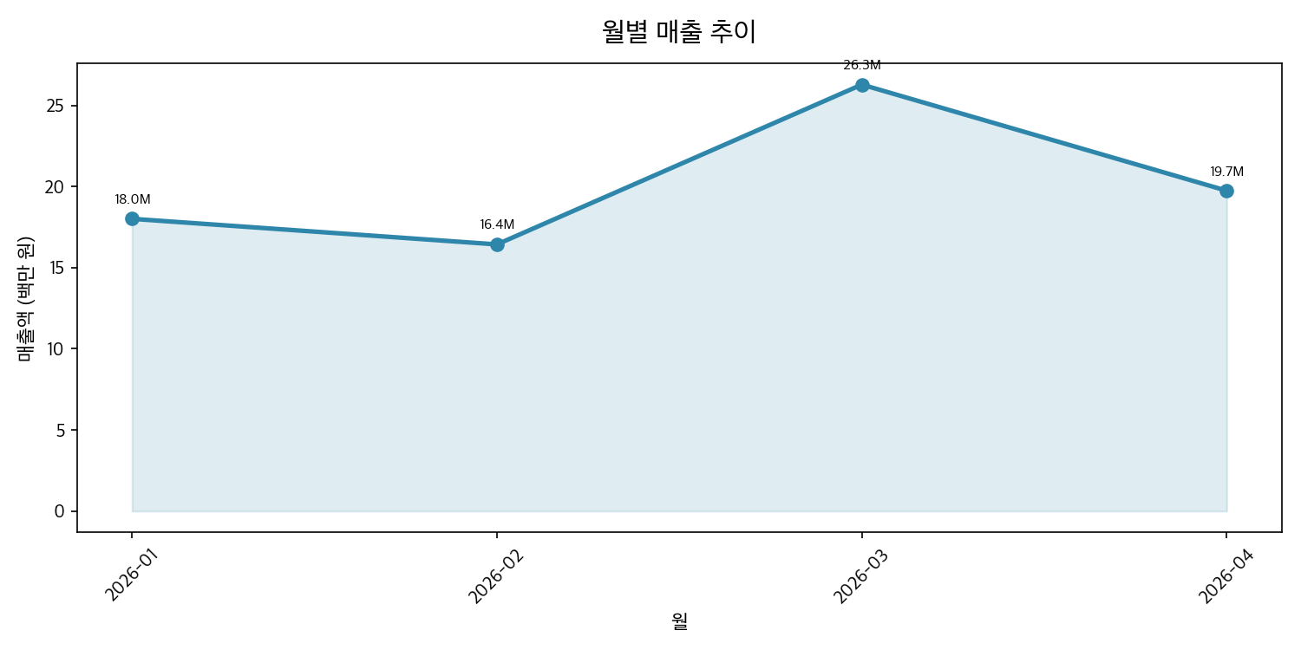
월별 매출 흐름을 나타낸 선 차트. 3월 급등 후 4월 소폭 하락하는 패턴이 확인된다.

차트 3. 지역별 매출 비중 (원형 차트)
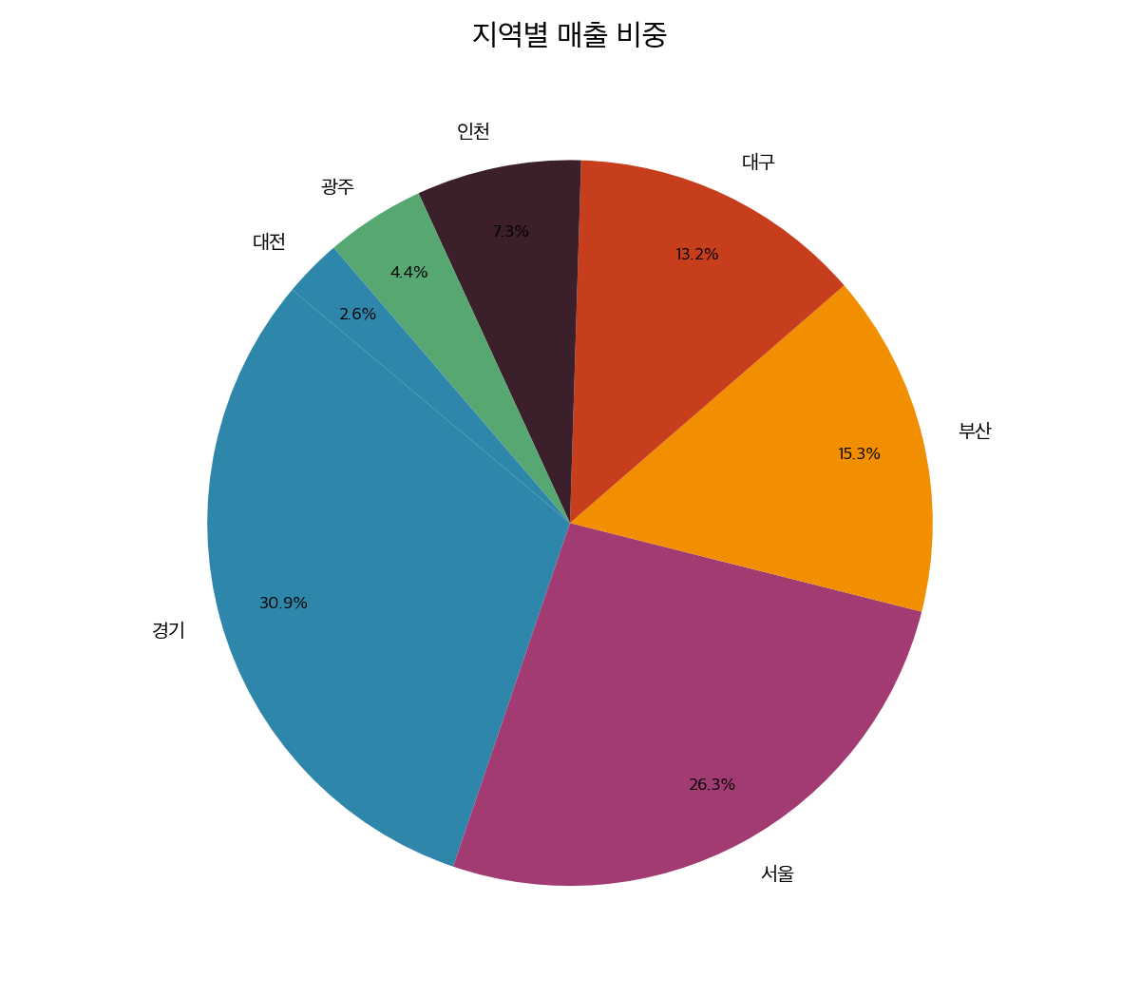
지역별 매출 구성 비율을 나타낸 원형 차트. 경기·서울 수도권이 절반 이상을 차지한다.

3. 작성한 Skill 내용
파일 위치: .claude/skills/analyze-assignmnet/skill.md

Skill 정보
항목 | 내용
이름 | analyze-assignmnet
설명 | 매출 CSV 데이터를 받아 정제, 차트 생성, 보고서 저장을 순서대로 자동 수행한다.

입력
항목 | 내용
파일 형식 | 매출 CSV / Excel 파일
주요 열 | 주문번호, 주문일, 지역, 카테고리, 상품명, 수량, 단가, 매출, 판매채널

출력
항목 | 내용
정제 파일 | [원본파일명]-cleaned.csv
차트 이미지 | chart-bar.png / chart-line.png / chart-pie.png
보고서 | report_assignment.md

실행 절차 (5단계)
단계 | 명칭 | 처리 내용
1단계 | 데이터 품질 진단 | 결측값 열별 개수, 중복 행 개수, 날짜 형식 통일 여부 확인 후 한 줄 요약 출력
2단계 | 데이터 정제 | 핵심 수치 결측 행 삭제, 담당자 미확인 처리, 날짜 형식 YYYY-MM 통일, 중복 제거 후 cleaned.csv 저장
3단계 | 차트 3종 생성 | 카테고리별 막대 차트(chart-bar.png), 월별 선 차트(chart-line.png), 지역별 원형 차트(chart-pie.png) 생성
4단계 | 보고서 작성·저장 | 전체 요약 / 제품별·지역별·월별 실적 표 + 서술 + 종합 제언을 report_assignment.md에 저장
5단계 | 완료 보고 | ✅ 정제 완료 / ✅ 차트 생성 / ✅ 보고서 저장 형식으로 결과 출력

4. Skill 실행 결과

4-1. 실행 완료 상태
항목 | 결과
✅ 데이터 정제 | 220행 → 220행 (결측값 0건, 중복 0건, 주문월 열 추가)
✅ 차트 생성 | chart-bar.png / chart-line.png / chart-pie.png 3종 생성
✅ 보고서 저장 | report_assignment.md 저장 완료
✅ Word 보고서 | 챕터3숙제.docx 생성

4-2. 생성 파일 목록
파일명 | 형식 | 설명
챕터3숙제_데이터분석-cleaned.csv | CSV | 정제된 원본 데이터 (주문월 열 포함)
chart-bar.png | PNG | 카테고리별 총 매출액 막대 차트
chart-line.png | PNG | 월별 매출 추이 선 차트
chart-pie.png | PNG | 지역별 매출 비중 원형 차트
report_assignment.md | MD | 분석 보고서 (Markdown)
챕터3숙제.docx | DOCX | 최종 결과물 Word 보고서

4-3. 종합 의견 및 다음 분기 제언

긍정 요인
- 4개월 합산 총 매출 8,045만 원 달성
- 3월 단일 최고 실적(2,628만 원) 기록
- 생활가전·전자기기 중심의 안정적 주력 품목 확보

개선 과제
- 뷰티·주방용품 카테고리 성장 동력 부족
- 지방 도시(광주·대전) 매출 저조
- 월별 편차 심화 (최대 +59.9% vs 최소 -24.9%)

다음 분기(5~7월) 제언
전략 | 실행 방안
카테고리 다각화 | 뷰티·주방용품 특화 기획전으로 각 비중 15% 이상 목표 설정
지역 확장 | 광주·대전 지역 SNS 광고 집행으로 점유율 2배 이상 확대
3월 성공 모델 복제 | 3월 프로모션 요인 분석 후 5~6월 유사 프로모션 적용, 분기 평균 2,500만 원 목표
판매채널 최적화 | 채널별(오프라인/네이버스마트스토어 등) 기여도 분석 및 채널 전략 수립

